**Légende**

Les 6 pays fondateurs (1957)

L’Europe des 27

€ Zone euro

Espace Schengen

**Le cœur politique de l’Europe**



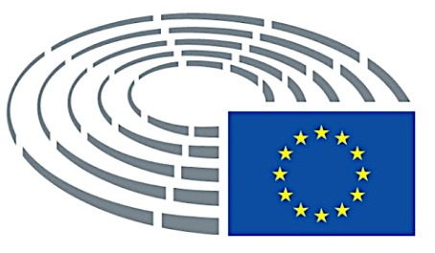

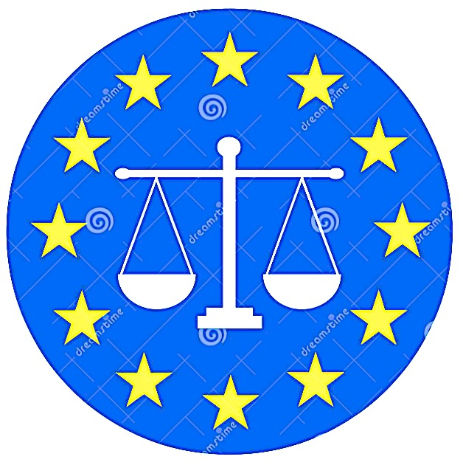

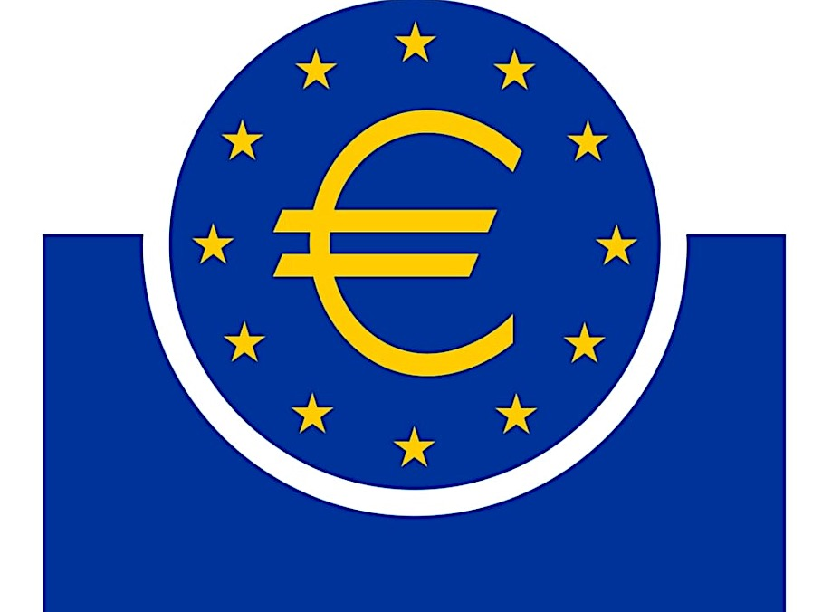

**Commission européenne**

Nom de la ville :

.....................................................................

**Parlement européen**

Nom de la ville :

.....................................................................

**Cour de justice**

Nom de la ville :

.....................................................................

**Banque centrale européenne**

Nom de la ville :

.....................................................................

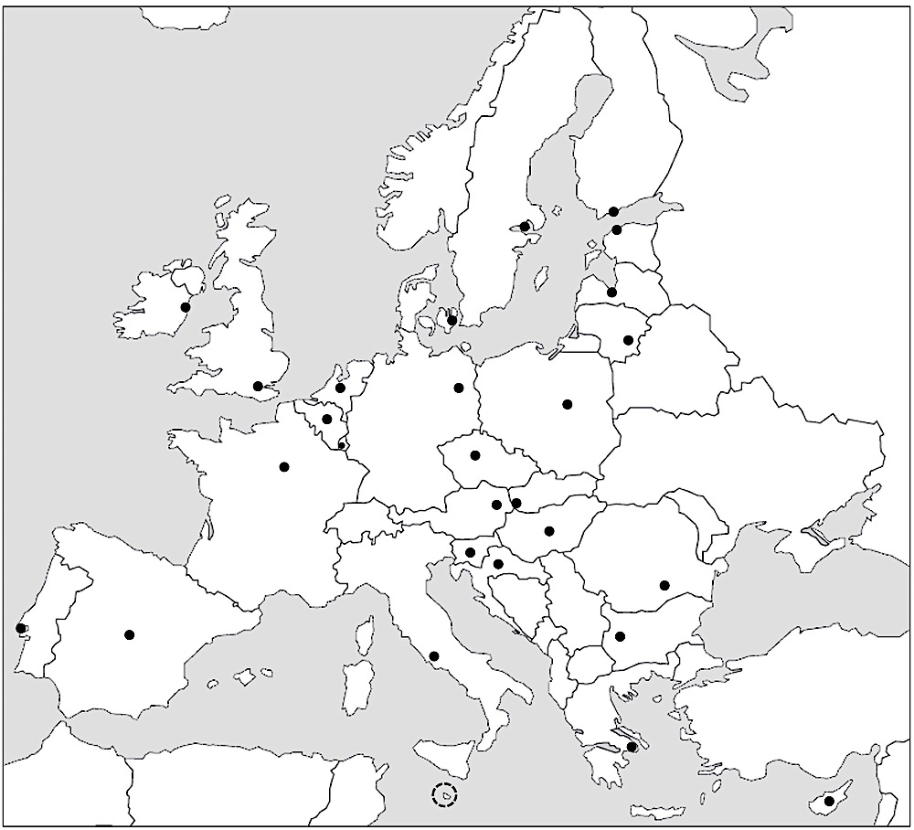

L’Union Européenne